Secteur tertiaire  SERVICES  DISTRIBUTION  SANTE  EDUCATION…  TOURISME | EX : PRODUITS DE CONSOMMATION COURANTE…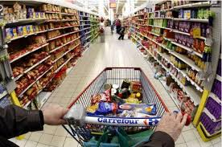 | EX : PETROLE  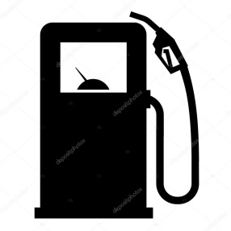 | EX : CONSTRUCTION  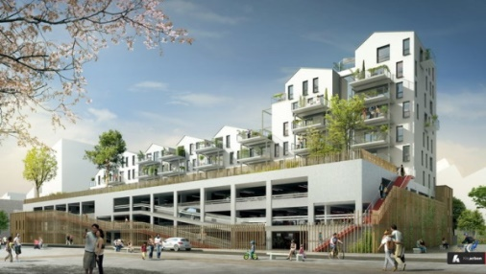
Secteur secondaire  INDUSTRIES  TRANSFORMATION | 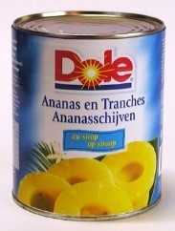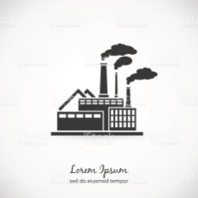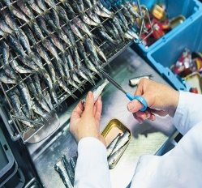  INDUSTRIES | 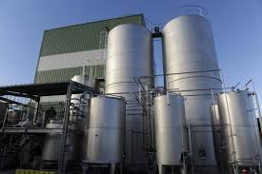  RAFFINERIE DE PETROLE  Carburants (Super, Gaz oil, Kérosène…) | 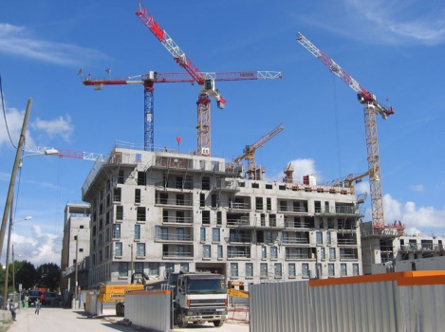  BTP (Bâtiment Travaux Public)
Secteur primaire  MATIERES 1ères  PRODUCTION  (EXPLOITATION DU SOL ET DU SOUS-SOL) | 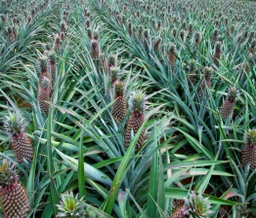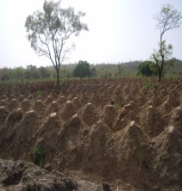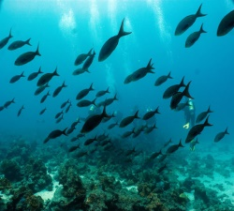  AGRICULTURE PECHE  PLANTATION D’ANANAS, D’IGNAMES, POISSONS | 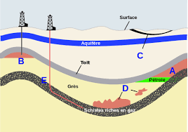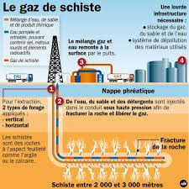  GISEMENT DE PETROLE, DE GAZ | Matériaux de construction

